Introduire le calendrier des concours via la plateforme de la RFCB

Tout d’abord, il faut faire la distinction entre le concours principal et les doublages.
Le concours principal est le plus grand concours obligatoire. Il doit être introduit avant que les doublages puissent être introduits à un niveau inférieur.
Lorsque le local principal de l’entente aura introduit le concours principal avec les bureaux participants, les sociétés participantes recevront un message et elles sauront qu’elles peuvent commencer à introduire les doublages.
Il est impératif d’être en possession des informations concernant le comité directeur et le classificateur responsable de l’entente, car il vous sera impossible de compléter l’entente sans encoder les fonctions.
Une société qui organise seule des concours ne verra pas l’écran permettant d’encoder les fonctions du comité directeur. Ces fonctions doivent être spécifiées via la fiche d’information qui doit également être encodée via la plateforme - dans le menu « administration société » - « fonctions »

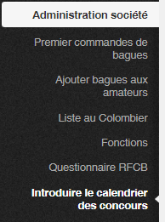
Allez sur www.rfcb-online.be/Admin et connectez-vous avec le numéro de la société et le mot de passe correspondant.

Dans le menu « Administration société », vous trouverez le sous-menu « Introduire le calendrier des concours »

Cliquez sur l’onglet « introduire le calendrier des concours » et vous verrez apparaître la page ci-dessous avec 3 onglets:
- Ajoutez un nouveau calendrier des concours: pour créer un nouveau calendrier
- Calendriers – pas encore introduits: visualiser les calendriers déjà créés, mais pas encore introduits (modifier ou annuler un calendrier)
- Calendriers introduits: aperçu des calendriers créés et introduits – possibilité d’ouvrir une version en PDF
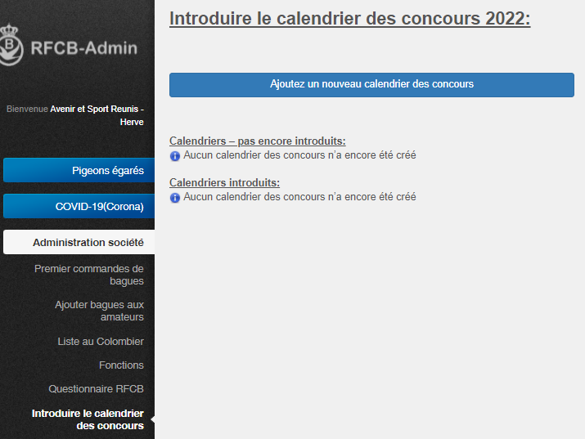
Cliquez sur l’onglet « Ajoutez un nouveau calendrier des concours »
Vous avez maintenant le choix entre Vitesse, Petit Demi-Fond, Provincial/Interprovincial et National/International
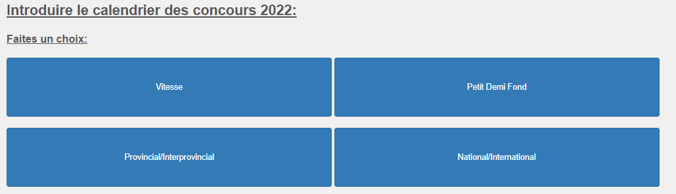
La fenêtre ci-dessous apparaît dès que vous avez validé votre choix:
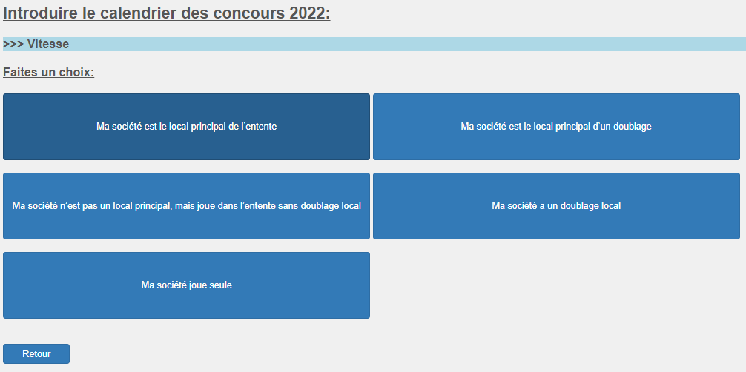
Choisissez l’onglet d’application pour votre société:
Ma société est le local principal de l’entente: nous ne parlons ici pas d’un doublage, mais bien d’une entente/d’un groupement
Ma société est le local principal d’un doublage: Attention: le local principal de l’entente, dont le doublage fait partie, doit avoir créé le calendrier avant que vous puissiez ajouter le doublage.
Ma société n’est pas un local principal, mais joue dans l’entente sans doublage local: Attention: l’entente doit avoir été créée par le local principal avant que vous ne puissiez faire ce choix.
Ma société a un doublage local: Attention: l’entente doit avoir été créée par le local principal avant que vous puissiez ajouter votre doublage local.
Ma société joue seule: quand votre société ne fait pas partie d’une entente ou d’un doublage

- Nous avons opté pour le choix « Ma société est le local principal de l’entente » comme exemple pour les explications suivantes:
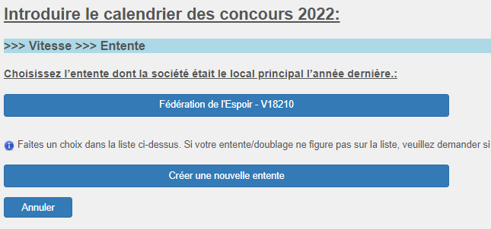
Vous allez voir apparaître une liste d’ententes pour lesquelles votre société était le local principal l’année dernière. Choisissez l’entente pour laquelle vous voulez introduire un calendrier. Vous pouvez également créer une nouvelle entente en cliquant sur l’onglet « créer une nouvelle entente »

- Même principe pour Ma société est le local principal d’un doublage , avec la différence que vous allez tout d’abord devoir choisir l’entente avant de pouvoir choisir le doublage.
Après la sélection de l’entente, vous aurez la possibilité d’introduire ou de modifier les différentes fonctions. Les données sont déjà introduites pour les ententes déjà existante.
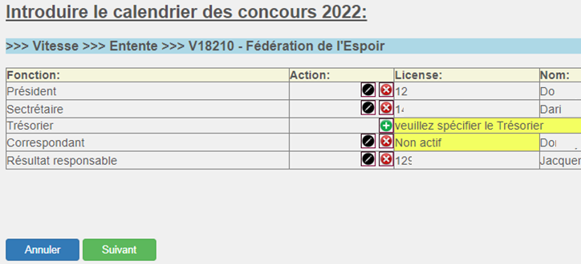
Toutes les fonctions doivent impérativement être remplies.
Pour supprimer une personne, vous devez cliquer sur la croix , pour modifier une personne sur le crayon et pour ajouter une personne, sur le petit plus
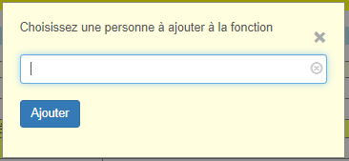
L’ajout d’une personne se fait en introduisant son numéro de licence ou son nom dans la fenêtre. Sélectionnez alors la bonne personne et cliquez sur « ajouter »

Quand tout a correctement été encodé, vous pouvez alors cliquer sur l’onglet vert « suivant »
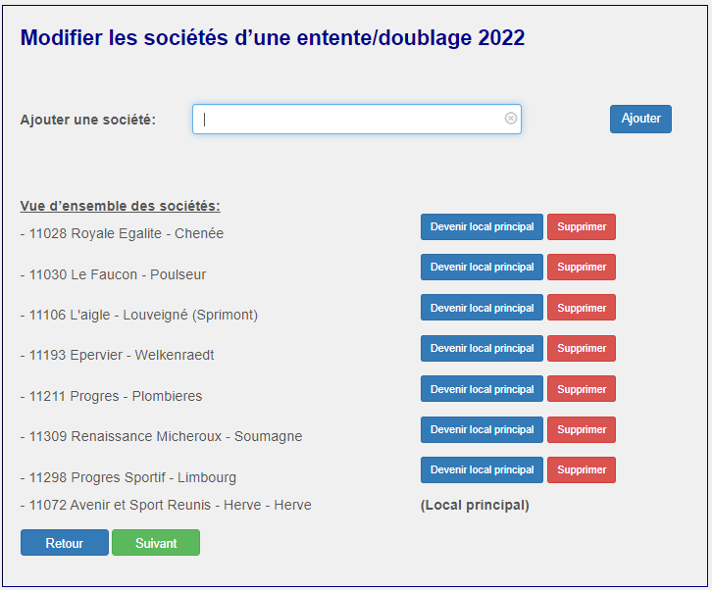
Pour une ententes existantes, vous recevrez une liste des sociétés reprises l’année dernière dans l’entente.
Ajoutez une nouvelle société en introduisant son nr de matricule ou une partie du nom dans le champ en haut de l’écran « ajouter une société ». Sélectionnez le bon local et cliquez sur l’onglet « ajouter »
Supprimer une société en cliquant sur l’onglet « supprimer » à droite de la société à supprimer.
Vous avez également la possibilité de changer le local principal en cliquant sur l’onglet « devenir local principal »
Quand toutes les sociétés ont été introduites, vous cliquez sur « suivant ».
Le choix se porte maintenant sur le convoyeur. Vous devez choisir le convoyeur de la plupart des concours. Plus loin dans le programme vous aurez la possibilité de choisir un convoyeur par concours.

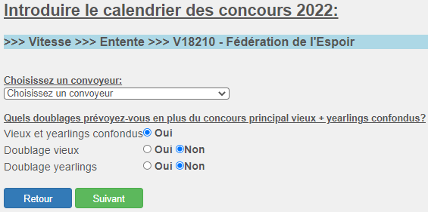
Ensuite, vous devez choisir les catégories des concours prévues par l’entente. La catégorie vieux et yearlings confondus est obligatoire (art.8 §2 RSN). Un doublage vieux et/ou yearlings est possible. Le choix fait par l’entente doit obligatoirement être suivi par les doublages sous-jacents jusqu’à y compris les doublages locaux d’une société (art. 8 § 6 RSN).
Vous cliquez sur le bouton vert « suivant » et découvrez une liste de tous les calendriers disponibles pour votre province.
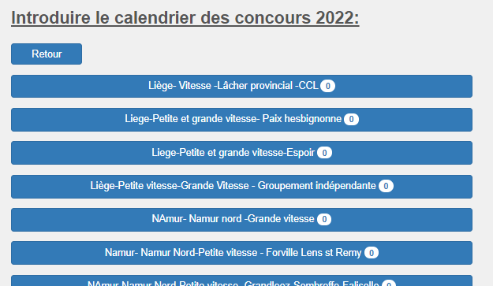
Choisissez le bon calendrier en tenant compte de votre province, votre secteur/ région/district, du mode de lâcher
Dans certains cas, lorsque le lâcher n’est pas lié au calendrier prévu par la province, les sociétés ont la possibilité de choisir leur propre lâcher.
- Dans le cas d’un doublage, vous verrez apparaître le calendrier de l’entente. Vous ne devez donc pas choisir.
La liste des concours est maintenant disponible. Choisissez les concours que vous voulez ajouter au calendrier en cochant la case à gauche. Vous pouvez également cocher la case « tout cocher » si vous souhaitez encoder tous les concours dans le calendrier.
Il vous est maintenant possible de sélectionner un convoyeur par concours.
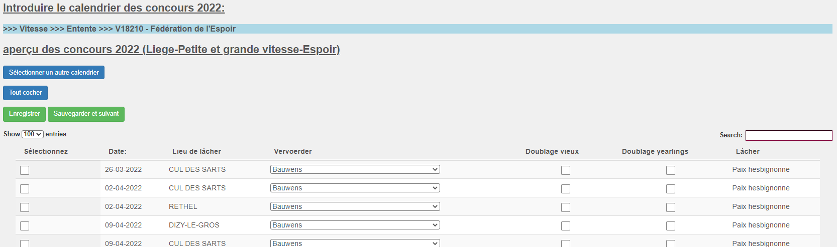
Cliquez sur l’onglet « enregistrer » pour sauvegarder votre sélection.
Si vous souhaitez encoder plusieurs calendriers (même entente avec les mêmes sociétés, même zones de participation) dans la même catégorie, vous pouvez le faire en cliquant sur « Sélectionner un autre calendrier ». Vous pouvez ainsi ajouter d’autres concours.
En cliquant sur le bouton vert « sauvegarder et suivant », vous vous rendez sur la page « des zones de participation »
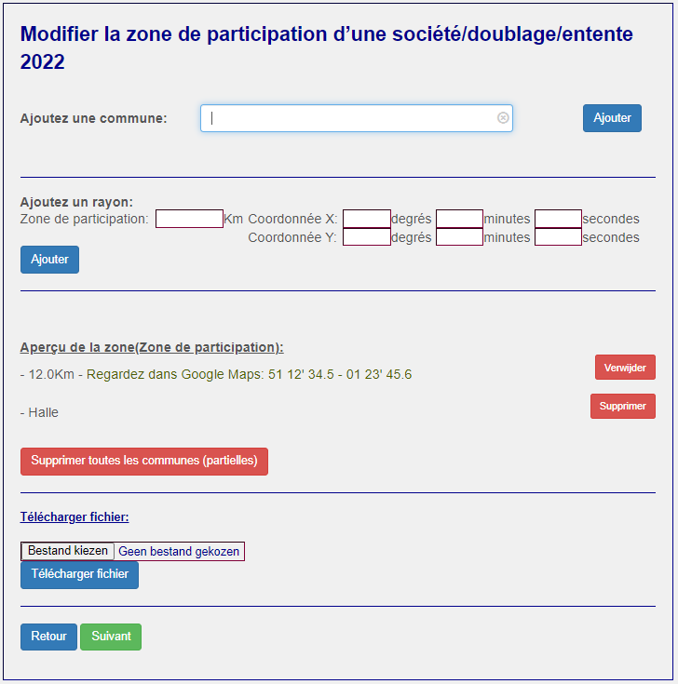
Tapez, même partiellement, le nom d’une commune (partielle) dans le champ « ajouter une commune », indiquez la commune (partielle) souhaitée et cliquez ensuite sur l’onglet « ajouter ». La commune (partielle) s’ajoute alors en bas de l’écran, dans « Aperçu de la zone ». En cas d’erreur vous avez la possibilité de supprimer la commune (partielle) en cliquant sur l’onglet « supprimer ».
Si votre zone de participation est délimitée par un rayon, vous devez alors encoder les kilomètres de rayon ainsi que les coordonnées et puis vous cliquez sur l’onglet « ajouter »
Vous avez la possibilité de tout recommencer en cliquant sur l’onglet « supprimer toutes les communes (partielles) ».
Sous l’aperçu de la zone, vous avez la possibilité de télécharger un fichier tel qu’une carte. Cliquez sur l’onglet « bestand kiezen » et sélectionnez le bon fichier. Cliquez alors sur « télécharger fichier ».
Vous pouvez à nouveau cliquer sur l’onglet vert « suivant » pour vous rendre cette fois-ci sur l’écran des concours de semaine.
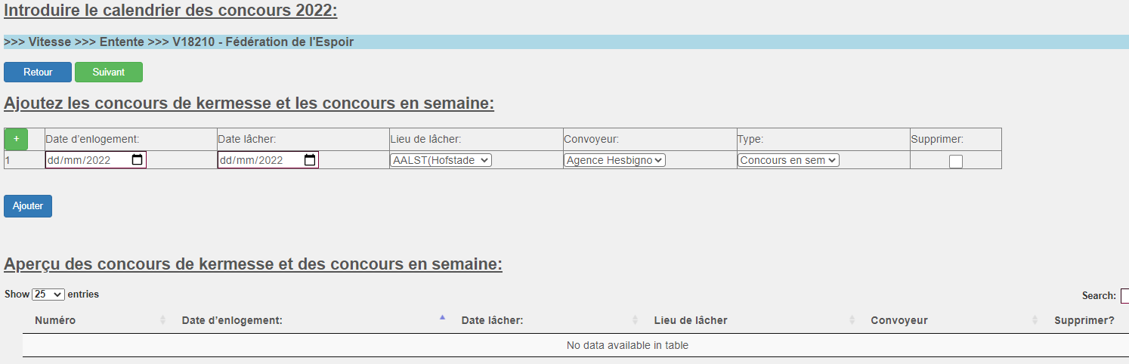
Choisissez le jour de l’enlogement et la date de lâcher, sélectionnez un lieu de lâcher, un convoyeur et le type de concours (semaine ou kermesse)
Vous pouvez ajouter plusieurs concours en cliquant sur le bouton vert « + » (dans le coin supérieur gauche). Attention à ne pas cocher la case « supprimer », si la case est cochée, le concours ne sera pas sauvegardé.
Cliquez sur « ajouter » pour ajouter le(s) concours à la liste.
Le concours est alors ajouté à la liste. Vous pouvez encore le supprimer en cliquant sur le bouton rouge « supprimer ».
Cliquez à nouveau sur l’onglet « suivant » pour vous rendre à l’écran suivant.
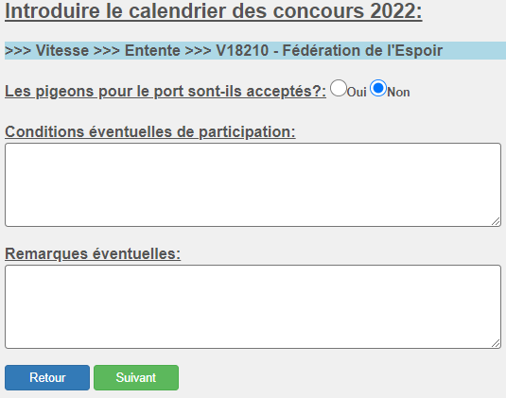
Veuillez marquer si vous acceptez des pigeons « pour le port ». Pour les doublages, le choix de l’entente sera déjà visible et vous ne pourrez plus le modifier.
Vous avez encore la possibilité d’encoder des conditions éventuelles de participation, ainsi que des remarques éventuelles.
Cliquez sur « suivant » pour avoir un aperçu de tout ce que vous avez encodé au préalable.

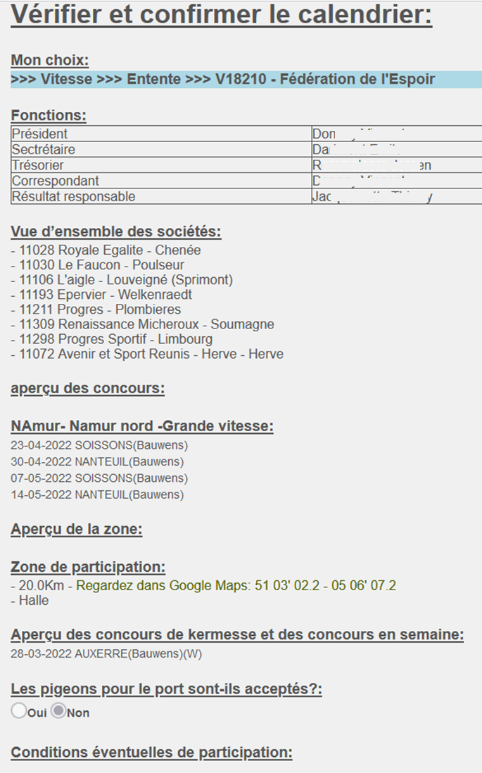
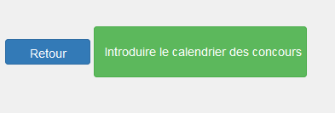
Veuillez vérifier et confirmer le calendrier.
Cliquez en bas de la page sur l’onglet « introduire le calendrier » pour introduire définitivement le calendrier auprès de la RFCB. Un aperçu sera envoyé par courriel à tous les membres du comité de l’entente ainsi qu’aux correspondants des sociétés faisant partie de l’entente.

